1. 주제
프로그래밍 입문자를 위한 오픈소스 파이썬 코드 실행 시각화 도구 설계 제안
1반, 6팀, 20263074, 이지훈

2. 요약  본 프로젝트는 코딩을 처음 배우는 학생이 코드가 한 줄씩 실행되며 변수가 바뀌는 과정을 눈으로 보며 이해하도록 돕는 오픈소스 웹 도구를 설계할 것을 제안한다. 브라우저에서 파이썬을 실행하며 줄마다 변수 값을 기록해 ‘변수 상자’로 보여 주고, 각 줄에서 일어난 일을 한국어 문장으로 설명한다. 또한 다음 결과를 먼저 맞혀 보는 예측하기 기능을 넣어 보기만 하는 시각화의 한계를 보완하고 스스로 생각하게 한다. 설치와 가입 없이 링크만으로 쓸 수 있고, 예제와 설명을 누구나 GitHub에서 추가할 수 있어 입문 수업에서 함께 키워 갈 수 있다. 이를 통해 입문자의 첫 이해 장벽을 낮출 것으로 기대한다. | 3. 대표 그림  개발 배경. 입문자는 코드를 실행할 때 변수에 무슨 일이 생기는지 보이지 않아 코드를 이해하지 못한 채 따라 치게 된다.  예상 결과. 한 줄씩 실행하면서 변수 값의 변화와 한국어 설명이 함께 나타난다.  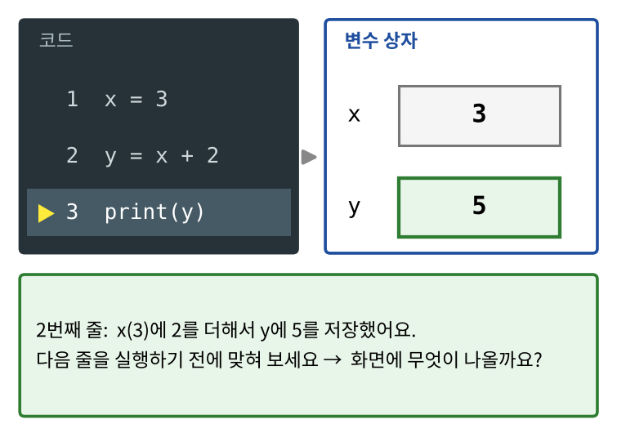

6. 결론
보고 내용 요약 본 제안은 입문자가 코드의 실행 과정을 머릿속에 그리기 어려워 겪는 문제를 줄이기 위해, 파이썬 코드를 한 줄씩 실행하며 변수 변화를 그림과 한국어 문장으로 보여 주는 오픈소스 웹 도구를 설계한다. 설치 없이 브라우저에서 동작하고, 결과를 먼저 예측해 보게 하여 보기만 하는 시각화의 한계를 보완한다.
향후 할 일 코드를 한 줄씩 실행하며 변수를 기록하는 최소 프로토타입을 만든 뒤, 한국어 설명과 예측하기 기능을 붙인다. 이후 입문 예제를 모아 GitHub에 공개하고, 주변 입문자에게 사용해보게 하여 이해도 변화와 의견을 확인한다.

4. 서론
4.1 배경 설명 및 사례 분석
프로그래밍 입문자가 가장 먼저 겪는 어려움 중 하나는 코드가 컴퓨터 안에서 실제로 어떻게 실행되는지 머릿속에 그리기 어렵다는 점이다. 교육 연구에서는 이를 학습자가 가진 ‘실행 모델(notional machine)’의 문제로 보며, 초보자가 변수와 대입, 반복의 동작을 잘못 이해하는 경우가 많다고 설명한다 [1]. 예를 들어 y = x + 2를 수학의 등식처럼 받아들여, x가 바뀌면 y도 저절로 바뀐다고 생각하는 식이다.
이를 돕기 위해 프로그램 시각화 도구가 쓰여 왔다. Python Tutor는 코드를 한 줄씩 실행하며 변수와 메모리 상태를 그림으로 보여 주는 대표적인 오픈소스 도구로, 입문 교육에서 많이 쓰인다 [2]. Thonny는 초보자용 파이썬 편집기로 단계별 실행과 변수 확인 기능을 제공한다 [3]. 다만 시각화는 학생이 화면을 보기만 할 때보다 직접 참여할 때 학습 효과가 커진다는 연구 결과가 있다 [4].
4.2 문제 정의
1. 입문자는 실행 중 변수 값이 어떻게 바뀌는지 볼 수 없어 코드를 이해하지 못한 채 따라 치게 된다.
2. 기존 도구는 변수 상태를 보여 주지만, 각 줄에서 일어난 일을 쉬운 한국어 문장으로 풀어 주는 것은 기본 기능이 아니고, 도구에 따라 설치가 필요하다.
3. 보기만 하는 시각화는 효과가 제한적인데, 학생이 먼저 결과를 예측해 보게 하는 기능은 부족하다.
4. 입문 수업에 맞는 예제와 설명을 학생과 교수가 함께 늘려 갈 수 있는 구조가 필요하다.
4.3 극복 방안
브라우저에서 파이썬을 직접 실행해 설치와 가입 과정을 없앤다. 코드를 실행하는 동안 줄마다 변수 값을 기록하여 변수 상자 그림으로 보여 주고, 값이 바뀐 변수를 ‘y에 5를 저장했어요’처럼 한국어 문장으로 설명한다. 설명은 규칙으로 만든 템플릿을 사용하므로 항상 같은 결과가 나오고 틀린 설명이 섞일 위험이 없다. 또한 다음 줄을 실행하기 전에 변수 값이나 출력 결과를 먼저 맞혀 보는 예측하기 모드를 제공하며, 예제와 설명 템플릿은 GitHub 저장소에서 누구나 추가하고 고칠 수 있게 공개한다.

5. 본론
5.1 시스템 개요
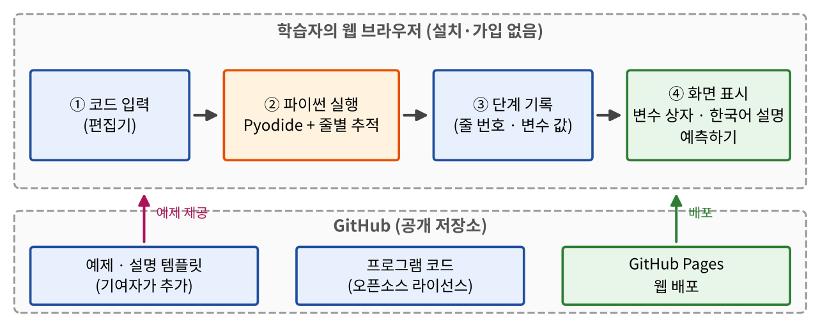

학습자가 코드를 입력하고 실행하면 브라우저 안의 파이썬이 코드를 줄 단위로 실행하며 줄 번호와 변수 값을 단계별로 기록한다. 화면은 이 기록을 한 단계씩 넘겨 보여 주고, 변수 상자와 한국어 설명, 예측하기를 함께 표시한다. 예제와 설명 템플릿은 GitHub 저장소에서 관리하며 GitHub Pages로 배포한다.
5.2 필요한 기술 요소 설명
· Pyodide: 파이썬을 웹 브라우저에서 실행하게 해 주는 오픈소스 프로젝트로, 서버나 설치 없이 동작한다 [5].
· 실행 추적: 파이썬의 sys.settrace 기능으로 한 줄이 실행될 때마다 줄 번호와 변수 값을 기록한다.
· 변수 상자 화면: HTML과 JavaScript로 변수 이름과 값을 상자 그림으로 그리고, 값이 바뀐 변수를 강조한다.
· 한국어 설명 템플릿: 직전 단계와 비교해 바뀐 변수를 찾아 규칙에 따라 문장으로 만든다. LLM을 쓰지 않아 항상 같은 결과를 보장한다.
· 예측하기 모드: 다음 줄 실행 전에 변수 값이나 출력을 입력해 보고 실제 결과와 비교한다.
· GitHub / Pages: 코드와 예제를 공개하고 기여를 받으며, 별도 서버 없이 무료로 배포한다.
5.3 구현 방법 및 개발 방향
개발은 세 단계로 진행한다. 1단계에서 Pyodide로 코드를 실행하고 줄마다 변수를 기록해 화면에 단계별로 보여 주는 최소 기능을 만든다. 2단계에서 한국어 설명 템플릿과 예측하기 모드를 추가하고, 변수·조건문·반복문·함수 등 입문 수업에 나오는 예제 10~15개를 작성한다. 3단계에서 README와 기여 가이드를 정리하고 오픈소스 라이선스를 정해 GitHub에 공개한다. 평가는 주변 입문자 5~10명에게 사용해 보게 하여, 변수 추적 문제의 정답률을 사용 전후로 비교하고 설문으로 의견을 받는다. 이후에는 반복문 안의 변수 변화 표시, 리스트 시각화, 영어 설명 추가로 확장한다.

7. 출처
[1] J. Sorva, “Notional Machines and Introductory Programming Education,” ACM Transactions on Computing Education, vol. 13, no. 2, article 8, 2013.
[2] P. J. Guo, “Online Python Tutor: Embeddable Web-Based Program Visualization for CS Education,” Proceedings of the 44th ACM Technical Symposium on Computer Science Education (SIGCSE 2013), pp. 579-584, 2013.
[3] A. Annamaa, “Thonny, a Python IDE for Learning Programming,” Proceedings of the 2015 ACM Conference on Innovation and Technology in Computer Science Education (ITiCSE 2015), 2015.
[4] C. D. Hundhausen, S. A. Douglas, J. T. Stasko, “A Meta-Study of Algorithm Visualization Effectiveness,” Journal of Visual Languages & Computing, vol. 13, no. 3, pp. 259-290, 2002.
[5] Pyodide contributors, “Pyodide: Python with the scientific stack, compiled to WebAssembly,” https://pyodide.org

